范进中举
【基础知识精讲】
一、需掌握的字的读音
作揖（yī） 屠户（tú） 带挈（qiè） 浑家（hún）
女婿（xù） 行事（háng） 醺（xūn） 腆（tiǎn）
啐（cuì） 狗血喷头（xuè） 尖嘴猴腮（sāi）
簇拥（cù） 踱（duó） 讳（huì） 阎王（yán）
踹（chuài） 拙病（zhuō） 淋漓（lín）（lí）
商酌（zhuó） 心窍（qiào） 诧异（chà） 星宿（xiù）
斋公（zhāi） 兀自（wù） 畜生（chù） 懊恼（ào）
绾（wǎn） 侥幸（jiǎo） 轩敞（xuān） 攥（zuàn）

二、掌握下面的多音多义字
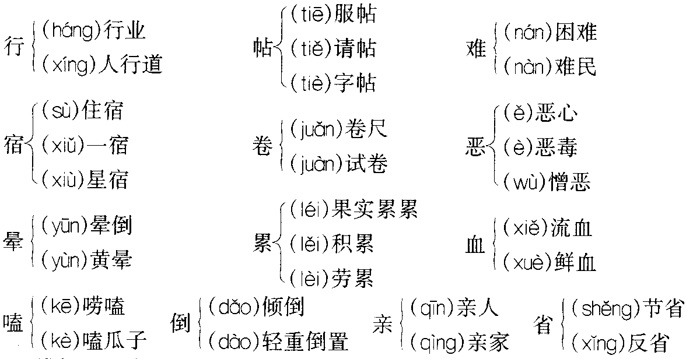

三、辨析下面的形似字
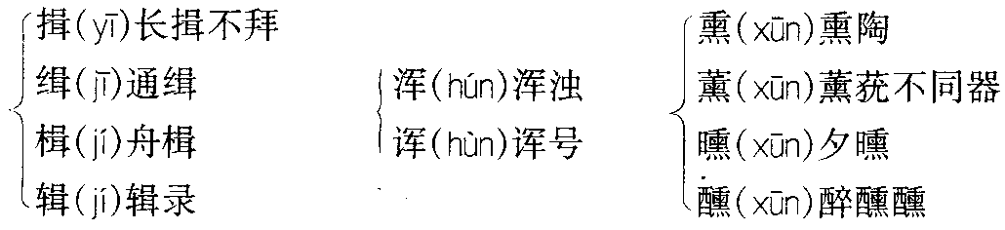
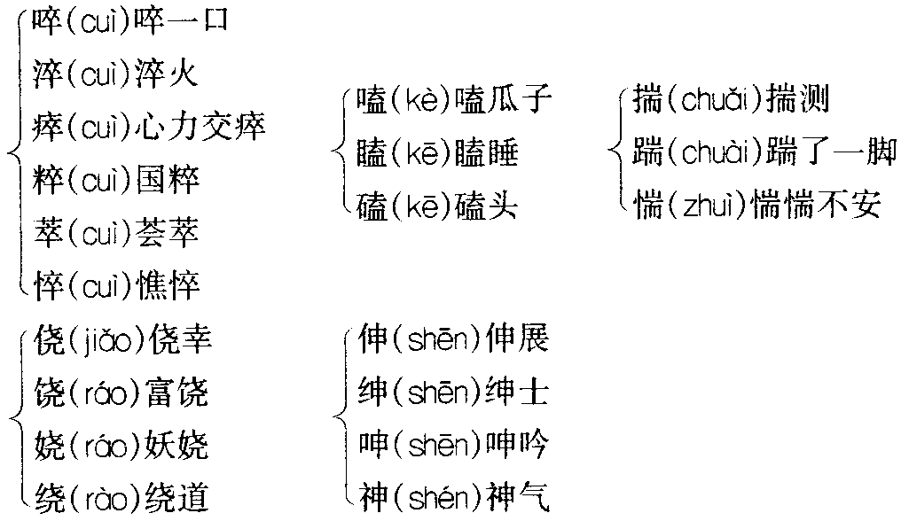

四、词语积累
作揖：拱手行礼。
浑家：妻子（多见于早期白话）。
屠户：旧时指以宰杀牲畜为业的人。
倒运：非法地来回贩卖货物；倒霉。
亲家：夫妻双方的父母间相互的称呼。
狗血喷头：形容骂得很凶，也说狗血淋头。
尖嘴猴腮：形容人脸颊瘦削，相貌丑陋。
盘缠：生活费用，现多指路费。
商酌：商量斟酌。
心窍：指认识、思维的能力（古人以为心脏有窍，能思维）。
诧异：非常惊讶、奇怪。
星宿：我国古代指星座，共分二十八宿。
阎王：佛教称主管地狱的神，也叫阎罗王、阎王爷。
营生：活计，工作。
侥幸：由于偶然因素而获得成功或免去灾祸。
乡绅：旧指乡间的绅士。
乡试：明清两代，每三年在省城举行一次的考试。考中的人称举人。
果不其然：果然（强调不出所料），也说果不然。

五、作者简介
吴敬梓（1701～1754），字敏轩，又字文木，晚年又号文林山人，安徽全椒人，著有《儒林外史》和《文木山房集》。出身于没落的官僚地主家庭。青年时生活豪纵，后家业衰落，移居江宁。安徽巡抚欲荐他应博学鸿词试，以病不赴。晚年益贫困，卒于扬州。善诗赋，尤以小说著称。吴敬梓虽是名门望族的后代，小时深受儒家思想的熏陶，但由于经济地位的迅速变化，使他接触了劳动人民，看到了社会的黑暗和科举制度的罪恶。因为思想上有进步的一面，并且掌握了描写现实的讽刺手法，所以才能在晚年写出《儒林外史》这部十分杰出的长篇讽刺小说。所作《儒林外史》，根据切身体验，从多方画描绘士大夫的精神面貌，对科举制度和封建礼教进行深刻的批判，成为我国古典讽刺小说中的杰出作品。

六、关于《儒林外史》
《儒林外史》是一面封建社会的照妖镜。它通过对封建文人、官僚豪绅、市井无赖等各类人物无耻行为的真实生动的描写，深刻地揭露了行将崩溃的封建制度的腐朽性，强烈地抨击了罪恶的科举制度，并涉及了政治制度、伦理道德、社会风气等等，客观上否定了整个封建制度。否定、鞭挞科举制度，谴责官僚集团，揭露封建礼教，同情人民群众，这样一些内容使《儒林外史》成为一部具有进步的民主思想的名著。被科举制度害得精神失常、心理变态的范进；本是贫寒青年，但在黑暗社会的熏染下逐渐腐蚀变质，抛弃糟糠之妻，成了忘恩负义的卑鄙小人的匡超人；掠夺他人的土地，霸占寡妇的财产，专靠欺诈哄骗饱食终日的严贡生等人物形象，是中国讽刺文学中最早出现、最具影响的艺术典型。《儒林外史》还写了一些下层人民，表现了作者对他们深切的同情和热爱，颂赞他们正义、朴实的高贵品质和非凡的才能。鄙视功名的王冕，真诚善良的伶人鲍文卿，淳朴的农村小生产者卜老爹和牛老爹，便是这类人物的代表。《儒林外史》是我国讽刺文学中的精品，作者擅长运用典型情节，深刻地揭露社会矛盾。语言准确、精炼、形象，具有讽刺效果。《儒林外史》由多单元组成，每个单元既有联系，又可单独存在。这种特殊的长篇结构，对后人颇有影响。《儒林外史》是我国古典讽刺小说的高峰。

七、与课文有关的情节
一个同范进有着相似遭遇的儒生周进，考了几十次连个秀才也没考上，受尽了困顿和屈辱，后来在别人的资助下侥幸中了举人，一步登天，做上了“广东学道”。后来他主持秀才考试，见考场上有一个老童生，面黄肌瘦、胡子花白、衣衫破旧，大冬天还“穿着麻布直裰，冻得乞乞缩缩”，便心生怜悯，判其为第一名。那个老童生就是范进。

八、文章主旨
作品以范进中举为中心展开故事情节，借范进因乡试中举而疯癫的经过，把各种人物搬到生活的舞台上，刻画科举制度下士人沉重的精神负担，显示了八股取士对士人精神的迫害，并以胡屠户及乡邻对范进前倨后恭的态度，反映当时社会趋炎附势、世态炎凉的可耻风气，并进行辛辣的讽刺。

九、结构分析
《范进中举》按故事情节的发展，可分为中举前和中举后两大部分。
第一部分（第1～2段），写范进中举之前的情况。
第一层（第1段），写范进中了秀才，丈人胡屠户道贺，并教训了他一顿，范进“唯唯连声”。这是小说的序幕。
第二层（第2段），写范进向丈人借旅费应考乡试，被他痛骂及奚落。后范进隐瞒丈人去考试，这是小说的开端。
这部分写出了范进中举前生活的困窘以及社会地位的卑微低下，胡屠户庸俗势利的嘴脸也初步展现在读者面前。“每日小菜饭”、“不知猪油味”、“乡试无盘费”、“饿了两三天”，通过这些细节，我们可以看出范进的生活穷困潦倒，胡屠户称范进“癞虾蟆”、“尖嘴猴腮”、“不三不四”，可见范进的地位十分卑微，同时胡屠户庸俗势利的嘴脸也初步展现在读者面前。范进为了追求功名利禄，曾参加二十多次考试，都没能进学，直到54岁才勉强进学。可进学后，社会地位并没有什么改变，因为中举才是做官的台阶。范进想“自古无场外的举人”“如不进去考他一考，如何甘心”，所以他不顾丈人的反对，不管家里人饿得怎样，还是央求“同案”帮助，瞒着丈人赴考。这为下文范进中举喜极而疯做了铺垫。
第二部分（第3～12段），写范进中举喜极发疯及中举以后社会地位的显著变化。这是故事的发展。作者把各种人物搬上舞台，调动讽刺艺术的各种手段，让一幕幕精彩场面展现在观众面前，主要通过范进和胡屠户这两个典型形象的塑造，无情地抨击了封建科举制度对知识分子的精神摧残和对人们思想的腐蚀，活现出某些人物的卑污灵魂，谴责了追求功名富贵的肮脏思想和封建社会的丑恶的道德状况。
第一层（第3～5段），写范进发疯，这是全文最精彩的一部分。出榜当日，范进因家中没有粮食，只得拿母鸡到市场去卖，可见生活之窘迫。同时，报录的人也到达范家报喜，贺范进高中举人，闹剧从此拉开了序幕。邻居到市集找到范进向他报喜，但这个屡经考场失败的老书生未敢相信，直到被邻居拉回范家亲眼看到喜报后，因欢喜过度而发了疯。那可憎可笑的疯癫形象被作者描绘得淋漓尽致。
范进一生热衷科举追求功名利禄，为什么他得知真的中举后却又发疯了呢？探究范进发疯的“病根子”。首先，明确夺取“功名”是范进大半生惟一的追求，为此不惜皓首穷经，忍辱含羞，饥寒交迫。他是用生命作赌注，来赌这个“功名”。最终范进赌赢了。一朝金榜题名，喜从天降，这种心理刺激和震撼大到范进无法承受，以致发疯，而且疯到须以巨掌猛击方可清醒。科举之毒入他的骨髓，无可自拔。其次，这个“举人”的称号有巨大的“含金量”，一旦获取，便可身价百倍，得到荣华富贵。这层意思，包含在下面故事情节之中，我们可以分析出范进发疯的“病根子”是科举制度，它已经深入人心，有深厚的社会基础。
第二层（第6～9段），写胡屠户打范进治疯的经过和结果。这是故事的高潮部分。
范进发了疯，众人商讨治疗范进的方法，最后建议由范进平时最怕的人胡屠户来打他一巴掌治疯。当胡屠户接到这一重任的时候，犯难了，因为而今情况不同，范进中了举人，胡屠户一下子由先前的对范进连骂带训转变为敬畏之极。如今女婿变成了“老爷”，是“天上的星宿”，“天上的星宿是打不得的！”胡屠户在无可奈何的情况下答允治疗范进，但他害怕报应，于是饮酒壮胆。胡屠户大着胆子下手，打了范进一巴掌，使他清醒起来。范进的喜疯病被胡屠户一骂一打治好后，他回忆疯癫中的情景，别的都“昏昏沉沉”记不得，惟独“记得是中的第七名”。范进这个为功名利禄而神魂颠倒的典型形象在这里展示在读者面前。胡屠户打过之后“心里到底还是怕的，那手早颤起来，不敢打到第二下。”待回到村里，在众人面前，胡屠户改变了以往连骂带训的态度，“我每常说，我的这个女婿，才学又高，品貌又好，就是城里头那张府、周府这些老爷，也没有我女婿这样一个体面的相貌，”与先前的“癞虾蟆”、“像你这尖嘴猴腮，也该撒抛尿自己照照！”形成鲜明的对比；在动作上，胡屠户紧跟范进其后，“见女婿衣裳后襟滚皱了许多，一路低着头替他扯了几十回。”截然不同的两副嘴脸，充分表现出胡屠户的欺贫爱富、趋炎附势的市侩性格。
第三层（第10～11段）写范进恢复了正常，丈人及邻居向他阿谀奉承，极尽恭维，虚伪之态暴露无遗。
范进中了举，情形就完全不同了。几十年来的贫困、屈辱即将过去，梦寐以求的功名富贵即将出现，政治、经济、社会地位也将随着改变，胡屠户、邻里、张乡绅对范进的态度有了截然不同的变化。课文在这一部分重点写了张乡绅拜会范进的场景。张乡绅也是举人出身，且做过一任知县，和范进并没有什么来往。但如今范进中了举，便主动赶来攀亲叙旧，“世先生同在桑梓，一向有失亲近。”一口一个“世先生”、“亲切的世兄弟”，还送去五十两银子和“三进三出”的房子，范进推辞，张乡绅急了，“你我年谊世好，就如至亲骨肉一般；若要如此，就是见外了。”作者通过语言描写，把当时社会中趋炎附势、逢迎拉拢的形象雕刻得淋漓尽致。张乡绅这个人物比较特殊，他是另一类型的热衷于势利的人。通过课文我们可以分析出，张乡绅结交新贵，攀附拉拢范进的目的，无外乎四个方面：如果范进能“京报连登黄甲”，青云直上，张乡绅就攀上一个大靠山；考不上进士，当个“大挑知县”或教官，也能算个小靠山；当不成官，仍可结交官府，成为同谋、帮手；通过范进，还能和跟他同样中举的人勾结，扩大关系网。再看张乡绅采用的手腕：先谢罪，尔后叙说师门，继而赠礼。此人居心叵测，是个善于耍手腕的官场老手。作者安排这场拜访，用意何在呢？张乡绅是胡屠户等人心目中的“天鹅”，让“天鹅”拜访范进，这才形象地显示出范进中举等于一步登天。一只“癞虾蟆”，一旦中了举，就俨然成了“天鹅”——人本身的价值已经抽空了，代之以“中举”的价值、金钱权势的价值，这就是科举制度形成的价值观。其实，发疯的不只范进一人，他也不只是疯了那么短的一段时间。人们围绕着“科举”团团转，转得如醉如痴，丧失了人性、人格、良知，小说反映了当时上层社会中攀附权贵、相互勾结的不良风气，尖锐地抨击了封建科举制度对知识分子的毒害。
第四层（第12段），写范进赏银给胡屠户，这是故事的结尾，至此，这出闹剧才落下了帷幕。胡屠户前后截然不同的两副嘴脸在文章的结尾也得到了充分的体现：范进中了举，胡屠户一下子从“主子”变成了“奴才”，当范进赏给胡屠户银子时，“屠户把银子攥在手里紧紧的”，嘴上却假意推辞，当范进执意给他时，他连忙把拳头缩了回去，往腰里揣。这一系列动作描写充分暴露了他的欺贫爱富、认势认钱不认人的本性。

十、重点语句分析
1．范进不看便罢，看了一遍，又念一遍，自己把两手拍了一下，笑了一声，道：“噫！好了！我中了！”说着，往后一交跌倒，牙关咬紧，不省人事。老太太慌了，慌将几口开水灌了过来。他爬将起来，又拍着手大笑道：“噫！好！我中了！”笑着，不由分说，就往门外飞跑，把报录人和邻居都吓了一跳。走出大门不多路，一脚踹在塘里，挣起来，头发都跌散了，两手黄泥，淋淋漓漓一身的水。
范进欢喜疯了的过程可分为“昏厥——疯跑——跌倒——疯走上集”这几个层次。“拍手”“笑”的动作一以贯之，但又有起伏，体现了他狂喜忘形、失常变态。“噫”写出了他惊喜过望的心情。“疯跑”写足了疯劲。“踹在池塘里”，既不牵强，又是漫画似的丑化。此段描写范进见帖后心头顿然狂喜，喜极发疯的丑态。
2．屠户被众人局不过，只得连斟两碗酒喝了，壮一壮胆，把方才这些小心收起，将平日的凶恶样子拿出来，卷一卷那油晃晃的衣袖，走上集去。
胡屠户在无可奈何的情况下答允治疗范进，但他害怕报应，于是饮酒壮胆，“将平日的凶恶样子拿出来，卷一卷那油晃晃的衣袖”，一系列动作反衬出胡屠户害怕报应、自私粗俗的心理。
3．范进再三推辞，张乡绅急了，道：“你我年谊世好，就如至亲骨肉一般；若要如此，就是见外了。”
非常简短的一句话就把张乡绅趋炎附势，攀附拉拢的形象展现在读者面前。张乡绅和范进本来没有什么来往。但如今范进中了举，便主动赶来攀亲叙旧，作者通过语言描写，把当时社会中趋炎附势、逢迎拉拢的形象雕刻得淋漓尽致。同时也借这个人物讽刺了当时官场的虚伪、黑暗。

十一、写作特色
1．刻画人物生动传神。
本文刻画人物形象方面，极为生动细腻。这可以从人物的语言、神态和动作三方面得知。
（1）通过语言刻画人物。作者善于使用符合人物身份的语言，生动而准确地表现人物的性格特征。胡屠户的身份是杀猪卖肉的，性格粗野鄙俗，尖酸刻薄。此人三句不离本行，他的言语非常符合这个市侩小人的身份和性格。如“自从进了你家门，这几十年，不知猪油可曾吃过几回哩！”范进向他借盘缠去考试时，胡屠户说“我一天杀一个猪还赚不得钱把银子，都把与你去丢在水里，叫我一家老小嗑西北风！”句句离不开老本行。范进中举前，胡屠户恭贺范进中秀才时，骂范进为“现世宝”；范进向他借盘费，他骂范进是“癞虾蟆”，又说他“尖嘴猴腮，没有老爷相”，又叫他“撒抛尿自己照照”等。胡屠户说的、骂的、训斥的、夸口的、奉承的，种种话语，都非常形象地刻画出了胡屠户粗野鄙俗、尖酸刻薄的性格特点。又如范母，文章处处体现了她的爱子情深。范进发了疯，她立即哭道：“怎生这样苦命的事：中了一个什么举人，就得了这个拙病！这一疯了，几时才得好？”众人议决由胡屠户打范进嘴巴，她赶忙说：“亲家，你这可吓他一吓，却不要把他打伤了！”一字一句中渗透了她对儿子的爱。范进只醉心功名，岳父胡屠户对他诸多奚落、训斥，他只说“岳父见教的是”，向胡屠户借盘费给他大骂一顿也没有辩驳，可见范进是一个性格怯懦的人物。
（2）通过神态刻画人物。范进是一个怯懦、呆头呆脑的穷秀才。如：范进拿鸡到市集上卖，“抱着鸡，手里插个草标，一步一踱的，东张西望，在那里寻人买。”传神地刻画了范进呆头呆脑的形象。
（3）通过动作刻画人物。
胡屠户粗野肥胖，蛮横鄙俗，而且趋炎附势，举手投足都显露出特有的标志。如：在范家吃喝完毕，便“横披了衣服，腆着肚子去了”，一副傲慢、目中无人的情态。当范进向他商借盘费时，他立即用唾液“一口啐在（范进）脸上”，“骂了一个狗血喷头”。那种市侩的形象非常鲜明。范进恢复正常回家途中，他看见范进的衣裳后襟滚皱了许多，便一路低着头替他扯了几十回。一系列动作无不显示了胡屠户趋炎附势的嘴脸。文章对范母的刻画也很到位，如：报录人到范家报喜，范母十分慌张，”母亲不知是甚事，吓得躲在屋里，听见中了，方敢伸出头来说道……”表现了范母从未见过世面，遇事慌张。
2．对比的运用。
作者善于运用对比手法来讽刺社会观实，特别是势利鄙俗、趋炎附势的胡屠户和邻居。在范进中举前后，胡屠户对范进的态度，由辱骂、奚落转为殷勤、恭敬，极力讨好，至于范进的邻居在知道他中了举后，态度殷勤，极力奉承，跟以往对范家漠不关心的态度构成强烈对比。
例如：胡屠户对范进前倨后恭的例子。

中举前
他只带一副大肠和一瓶酒作为贺礼。
埋怨范进贫穷，是现世宝，经常连累他，女儿也被迫挨饿。
范进问他借盘费考乡试，被辱骂没有实学，还说范进“癞虾蟆想吃起天鹅肉”，不肯借钱给他。
说范进“尖嘴猴腮”，不能高中老爷。
他对向他借盘费的范进十分粗野无礼，在范进脸上吐唾液。
中举后
提着七八斤肉，四五千钱来贺喜。
说后半世要靠他，自己再不用杀猪了。又说他是贤婿，女儿嫁他实在有福气。
说范进才学高是天上的文曲星，主动给与范进金钱打赏报录人。
称赞他品貌好，城里的老爷也不如他相貌好。
对范进殷勤有礼，替他整理那皱了的衣裳后襟。

3．描写夸张，讽刺深刻。
本文是一篇讽刺小说，作者善于利用夸张手法来加以描写，更有效地发挥讽刺效果。如：
（1）范进知道自己中了举人后，兴奋过度，“往后一交跌倒，牙齿紧闭，不省人事。”
作者夸张地描写范进中举后的反映，以加深刻画范进的可笑形象。
（2）范进发了疯，只管拍手大笑、叫嚷，又跌在泥塘里，全身是水，头发散乱，连鞋都跑掉了一只。作者写范进发疯的情况，目的是想讽刺科学制度对读书人的毒害，它对读书人造成沉重的精神压力，甚至使他们迷失本性。
（3）胡屠户以杀猪为生，胆子应该十分大，但他却怕开罪“文曲星”，要连喝两碗酒壮胆。掌掴范进后，“不觉那双手隐隐的痛将起来……而今菩萨计较起来了。”
（4）当范进疯醒后，胡屠户跟他回家，“见女婿衣裳后襟滚皱了许多，一路低着头替他扯了几十回。”
4．层次清楚，段落分明。
本文是节录自章回小说的其中一回，虽然结构方面没有小说那么完整，但整体而言，作者仍能做到段落分明。全文可以划分为开端、发展、高潮及结局四个层次。
（1）开端：包括第一、二段。写范进中秀才，丈人胡屠户来道贺，却教训了他一顿。范进向丈人借盘费被辱骂，但仍决定前往应考乡试。
（2）发展：包括第三至五段。描写放榜当日，范进因家里无粮，只好到市集上卖鸡；邻人告诉他中了举人，他不肯相信。及至回家看到喜报后，欢喜过度而发了疯。
（3）高潮：包括第六至八段。描写范进因中举而发了疯，邻人商议由胡屠户打范进一巴掌，希望能吓醒他，结果范进真的清醒过来。
（4）结局：即第九至十二段。范进醒后，胡屠户及邻人对他阿谀奉承，极力恭维，尤其是胡屠户，态度前倨后恭，势利鄙俗。
5．用语通俗。
本文节录自白话章回小说——《儒林外史》，文章用白话叙述，十分流畅。作者又能配合不同人物的身份，利用较通俗的口语，表现人物的个性。
例：1．“骂了一个狗血喷头”（第二段）
2．“癞虾蟆想吃起天鹅肉来”（第二段）
3．“像你这尖嘴猴腮，也该撒抛尿自己照照！”（第二段）
4．“不三不四，就想天鹅屁吃！”（第二段）
5．“我一天杀一个猪还赚不得钱把银子，都把与你去丢在水里，叫我一家老小嗑西北风！”（第二段）
6．“一顿夹七夹八，骂的范进摸门不着。”（第二段）
7．“你每日杀猪的营生，白刀子进去，红刀子出来。”（第七段）
6．修辞手法的运用。
（1）反问：“你怎敢在我们面前装大？”
（2）叠字：“范进唯唯连声”“两手黄泥，淋淋漓漓一身的水。”
（3）反复：“这十几年，不知猪油可曾吃过两三回呢？可怜！可怜！”
（4）借喻：以“癞虾蟆想吃天鹅肉”来比喻“作非分之想”
（5）反语：“我自倒运，把个女儿嫁给你这现世宝。”“现世宝”实指反义的“现世宝没有用的东西。”

十二、课后习题解答
（一）本题旨在引导学生理解课文中的对比手法以及主要人物的性格特征，可在教学过程中以表演形式完成。让学生分角色从人物的语言、动作、心理描写等方面去深刻理解人物的性格特征。可让学生畅谈自己对人物的看法和理解，允许有自己的见解。以下答案作参考：
胡屠户性格：
庸俗势利——范进中举前他侮辱范进，但中举后对范进却阿谀奉承。
粗鲁鄙俗，尖酸刻薄——经常说着“撒抛尿”、“癞虾蟆”、“老不死的老娘”之类的话。
愚昧自大——在范进面前摆长辈的架子，以为自己眼光独到。
迷信无知——以为因为打了“文曲星”所以手痛。
（二）本题意在引导学生认真研读课文的重要段落，学习刻画人物的方法，引导学生理解烘托的作用。可引导学生找出运用了正面描写和侧面描写的语句，讨论其在文中的作用。
课文第五段到第八段写的是范进发疯和胡屠户治疯。主要通过语言、动作、心理等描写刻画范进这个人物。在教学过程中要注意引导学生对刻画人物方法的学习。文中通过正面描写把那可憎可笑的疯癫形象描绘得淋漓尽致。如：“范进不看便罢，看了一遍，又念一遍，自己把两手拍了一下，笑了一声，道：‘噫！好了！我中了！’说着，往后一交跌倒，牙关咬紧，不省人事。”“……一脚踹在塘里，挣起来，头发都跌散了，两手黄泥，淋淋漓漓一身的水。”真是丑态百出，可悲可叹，作者通过对范进发疯的生动描绘，深刻地揭露了科举制度对知识分子的毒害。这一部分还写了胡屠户、范进家人以及邻居在范进中举后的不同反映和心态。这些都是为了烘托这场闹剧，运用了侧面烘托的写法，强化了课文的讽刺效果。
（三）本题意在引导学生品味文章中富有表现力的语言，进而更好地把握人物性格的特点。答案参见“结构分析”和“重点语句分析”。
（四）本题意在引导学生体会俗语、谚语等特殊的表达效果，积累语言材料，养成良好的学习语言的习惯。

